Świnoujście, 31.08.2023r.

Wykonawcy ubiegający się o udzielenie zamówienia

EA/PW/NI/1087/295/2023/KSz

Dotyczy: postępowania prowadzonego w trybie przetargu nieograniczonego na podstawie „Regulaminu Wewnętrznego w sprawie zasad, form i trybu udzielania zamówień na wykonanie robót budowlanych, dostaw i usług” na udzielenie zamówienia pn.: „Wymiana układu sterowania przepompowni ścieków P1”.

ODPOWIEDZI NA PYTANIA WYKONAWCÓW

W związku z wniesionymi przez Wykonawców pytaniami do specyfikacji istotnych warunków zamówienia w w/w postępowaniu, Zamawiający poniżej publikuje treść pytań oraz odpowiedzi:

Pytania:
Proszę o doprecyzowanie poniższych punktów:
1) Obudowa rozdzielnicy z blachy stalowej, ocynkowanej, malowana proszkowo o stopniu ochrony minimum IP44. - - > Jaki typ rozdzielnic jest przez Państwa zwyczajowo wykorzystywany? Standardowo rozdzielnice są malowane proszkowo, ale bez uzupełnienia o ocynk, gdzie w opisanym przypadku należałoby zastosować obie powłoki. Czy faktycznie musi być ocynkowana?

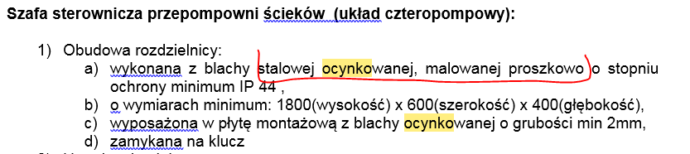

Odpowiedź:
Zamawiający dopuszcza rozdzielnice stalowe malowane proszkowo wyposażone w płytę montażową z blachy o grubości min. 2 mm.

2) Wyposażenie i możliwości modułu telemetrycznego GSM/GPRS - - > Czy zakres realizacji ma obejmować również integracje modułu GSM/GPRS z systemem SCADA?

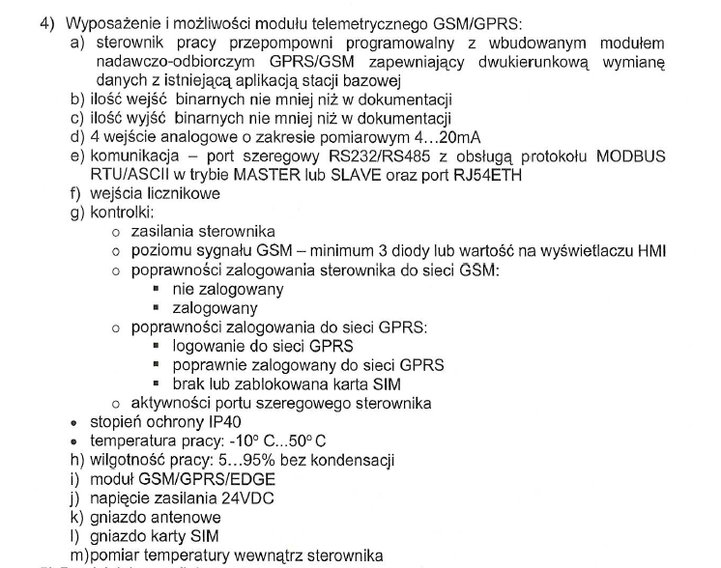

Odpowiedź:
Zamawiający informuje, że zakres realizacji ma obejmować również integracje modułu GSM/GPRS z systemem SCADA.

Dyrektor Naczelny
mgr inż. Małgorzata Bogdał

